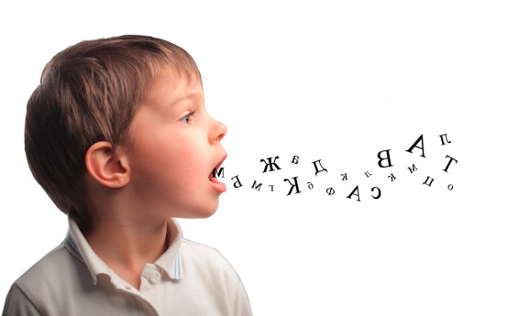
«Как ребенок словоизменяет»

Словоизменение – изменение слов по родам, числам, падежам (кроме неизменяемых частей речи, например, слово «кофе»). При словоизменении лексическое значение слова не меняется, а при словообразовании – образуется новое слово с другим значением. Словоизменение играет важную роль в понимании речи. Например, словосочетания «дай куклу», «дай кукле» отличаются только окончанием, но несут разное практическое значение.
Поэтому Вам, уважаемые родители, будут полезны знания о том, как дети учатся изменять слова.
Дети пробуют изменять слова следующим образом:
к 2 годам появляется:
− неправильное употребление основы глагола («вставает»);
− сохранение неизменяемой основы имен существительных и глаголов («дай мама» вместо «дай маме»);
− устранение наращений основы («с имем» вместо «с именем»).
Для 2-3 летнего ребенка характерны:
− при изменении слов ребенок не учитывает выпадение гласных, чередование согласных в корне («молотоком» вместо «молотком»);
− смешение окончаний имен существительных разных падежей (например, ребенок говорит «дай машина» вместо «дай машину»);
− употребление в определенной падежной форме одного и того же окончания (например, в творительном падеже единственного числа – только окончание «-ом» («машином» вместо «машиной»), в родительном падеже
множественного числа - окончание «-ов» («стулов» вместо «стульев»);
− образование формы числа имен существительных, в норме имеющих или только форму единственного, или только форму множественного числа («одеть шорту»);
− ошибки в согласовании имен существительных с именами числительными («три цветочков»).
В 3-4 года у ребенка отмечается:
− внутрипадежное смешение окончаний имен существительных разных склонений («куклом» вместо «куклой»);
− ненормативное склонение несклоняемых и разносклоняемых имен существительных («едет на метре»);
− неправильное образование родовых пар у имен существительных («корова с коровом»), сравнительной степени имен прилагательных и наречий («низее» вместо «ниже»);
− смешение окончаний глаголов («они стоют» вместо «стоят»), суффиксов повелительного наклонения глаголов («положь» вместо «положи»), суффиксов причастий («нос завязат» вместо «нос завязан»);
− неправильное образование видовых пар глагола («расстелять» вместо «расстелить»).
В возрасте от 5 до 7 лет количество ошибок уменьшается, дети усваивают нормативные правила словоизменения.
Правильная речь - ключ к успешному будущему!

